## 1.  Đăng Nhập

Khi chạy Phần mềm  xuất hiện hộp thoại đăng nhập sau – Hình 1:

|  |  |  |
| --- | --- | --- |
| http://phongkham.3i.com.vn/images/2013-10-15_085716.png  Hình 1 |  | Từ hộp thoại này bạn chỉ việc nhập mật khẩu vào ô ‘Mật khẩu’ sau đó nhấn vào nút ‘Đăng nhập’ lúc này sẽ xuất hiện hộp thoại chính của phần mềm. |

Để thay đổi mật khẩu bạn hãy click vào menu Hệ thống, chọn Đổi mật khẩu:

## 2.  Khai báo hồ sơ bác sỹ

Để sử dụng phần mềm này trước tiên bạn cần nhập dữ liệu về các thông tin chung như:

Từ menu “Danh mục chung” chọn “Hồ sơ bác sỹ” xuất hiện hộp thoại hồ sơ bác sỹ như hình  sau:

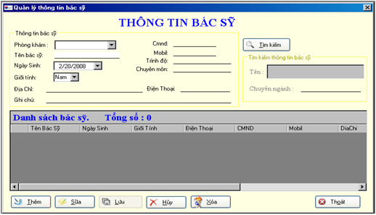  
Hình 3 - Hồ sơ Bác sỹ.

- Phần này sẽ lưu các thông tin về bác sỹ của từng phòng khám.

- Để thêm mới 1 bác sỹ bạn hãy nhấn vào nút “Thêm” rồi điền đầy đủ các thông tin vào các ô tương ứng sau đó nhấn nút “Lưu”.

- Nếu bạn muốn sửa thông tin của bác sỹ hãy chọn thông tin trên bảng list danh sách bác sỹ nhấn vào nút “Sửa” , hoặc click chuột trái vào hồ sơ muốn sửa, rồi sửa các thông tin theo đúng yêu cầu của bạn và kết thúc bằng nút “Lưu”.

- Muốn tìm kiếm thông tin bác sỹ cụ thể, bạn click vào nút tìm kiếm, rồi gõ tên bác sỹ muốn tìm vào ô tên bác sỹ, chương trình sẽ tìm và đưa ra list danh sách bác sỹ bạn muốn tìm, từ đó có thể sửa thông tin bác sỹ .

- Nếu bạn muốn xoá 1 bác sỹ  thì hãy chọn bác sỹ cần xoá ở danh sách trên rồi nhần nút “Xoá”. Lúc này phần mềm sẽ xác nhận lại thao tác xoá của bạn, nếu bạn chắc chắn xoá thì nhấn nút “Yes”, ngược lại nhấn nút “No”Hình 4 – Thông báo xác nhận việc xoá bác sỹ  
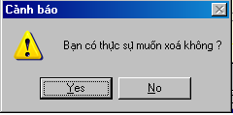

3.  Thông tin chuẩn đoán và kết luận

Từ menu Danh mục chung bạn chọn Thông tin chuẩn đoán và kết luận, từ đây bạn có thể chọn các bộ phận nội soi(tai, mũi, họng, thanh quản, vòm  ) để nhập thêm hoặc sửa các chuẩn đoán về tình trạng bện của từng bộ phận cụ thể, nhằm phục vụ cho quá trình khám, và lập hồ sơ bệnh án cho bệnh nhân.Khi khám xong bác sỹ chỉ cần chọn các tình trạng bệnh của từng bộ phận đã nhập sẵn, giảm bớt được thao tác nhập tay cho bác sỹ.Bác sỹ chỉ cần một lần thao tác thêm mới rồi lấy từ đây ra để chẩn đoán cho bệnh nhân.  
  
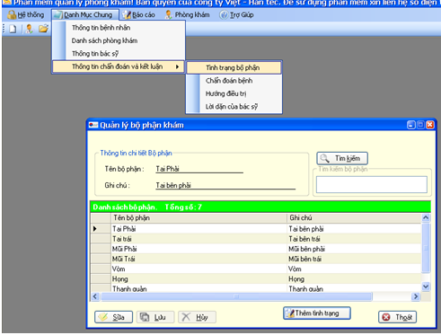

Hình 6 : Thông tin về các bộ phận nội soi

Để thêm tình trạng bệnh cho bộ phận nào bạn click chọn vào tên bộ phận đó rồi bấm nút Thêm tình trạng. Hoặc click luôn vào nút  Thêm tình trạng.

Từ đó có thể chọn từng bộ phận để thêm tình trạng bệnh cho từng bộ phận.  
  
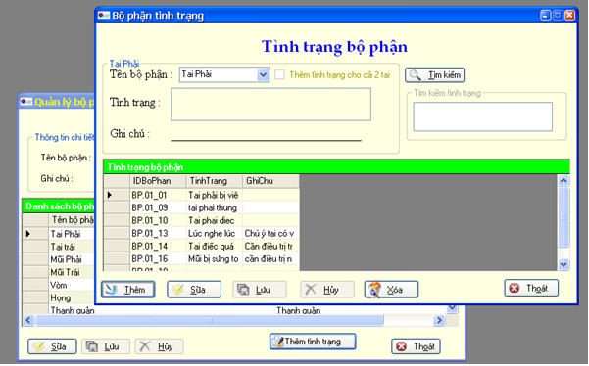

Hình 7: Kết luận về tình trạng của Tai phải

-      Bạn có thê thêm mới tình trạng bệnh cho Tai phải băng cách click nút thêm rồi nhập tình trạng cho bộ phận vào ô Tình trạng rồi click nút lưu, các thao tác sửa, xóa, tìm kiếm cũng tương tự .

-       Trong trường hợp cả tai trái cũng có chẩn đoán bệnh như tai phải bạn có thể click chọn vào ô Thêm tình trạng cho cả 2 tai rồi thêm mới. Khi đó tình trạng bệnh này sẽ có ở cả 2 tai.  
  
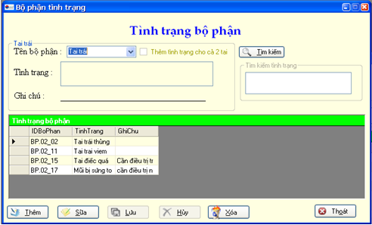

Hình 8: Kết luận về tình trạng của Tai trái

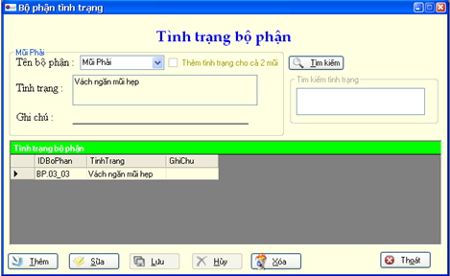

Hình 9: Kết luận về tình trạng của Mũi phải

Các thao tác cho bộ phận này cũng tương tự như bộ phận tai.Có thể thêm tình trạng riêng từng Mũi hoặc cả hai mũi.  
  
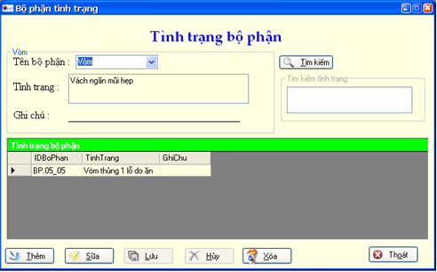

Hình 10: Kết luận về tình trạng của Vòm  
  
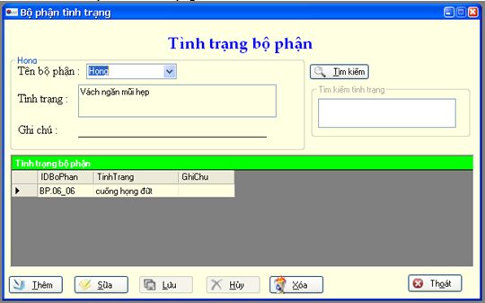

Kết luận về tình trạng của Họng  
  
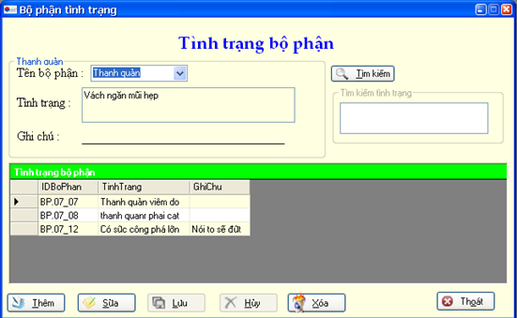

Kết luận về tình trạng của Thanh quản

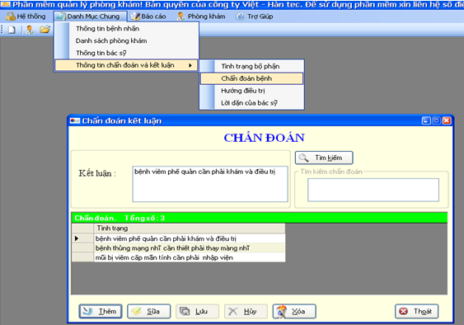

Hình 11: Chẩn đoán chung về tình trạng bệnh cho bệnh nhân.

 Để thêm mới, sửa, xóa bạn thực hiện các thao tác như các Form khác.  
  
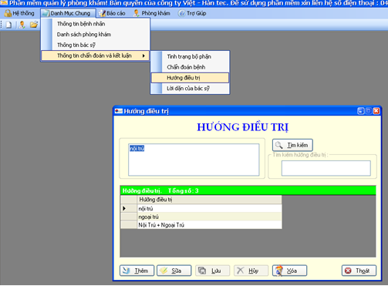

Hướng điều trị

Các hướng điều trị cho bệnh nhân.  
  
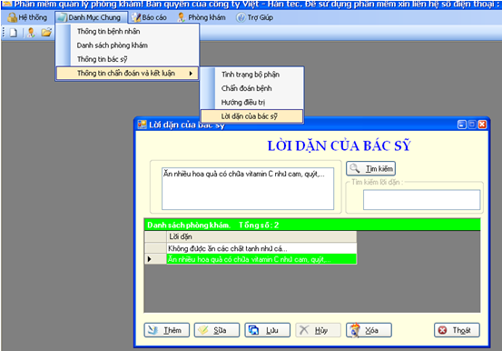

Lời dặn của bác sỹ

Lưu các lời dặn của Bác sỹ cho bệnh nhân khi lập hồ sơ bệnh án.

## 4.  Hồ sơ bệnh nhân

Đây là phần quan trọng nhất của phần mềm, nó lưu trữ các thông tin về các bệnh nhân đến khám và từ đó lập hồ sơ bệnh án cho bệnh nhân, ta cũng có thể xem thông tin về bênh án của bệnh nhân đã có.

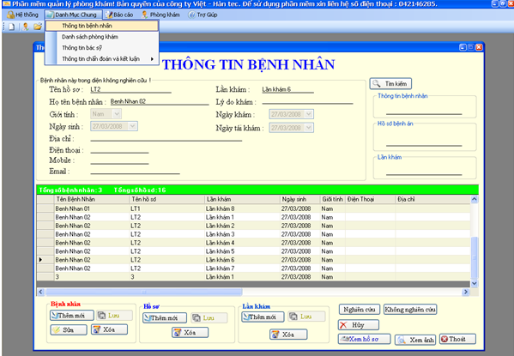

Hình 12: Thông tin hồ sơ bênh nhân

-      Khi có bệnh nhân mới đến khám, bạn click chọn nút thêm rồi nhập các thông tin về bệnh nhân vào các ô tương ứng, nhập xong bạn click nút lưu thêm mới.

-      Để tìm kiếm thông tin cụ thể 1 bệnh nhân, bạn click chọn nút tìm kiếm rồi nhập thông tin muốn tìm vào ô tương ứng. Lúc đó list danh sách bệnh nhân sẽ hiện ra các thông tin về hồ sơ bệnh án của bệnh nhân mà bạn đang tìm.

-      Ở list Bệnh nhân bạn có thể double click vào một bệnh nhân bể xem thông tin chi tiết về hồ sơ bệnh án của bệnh nhân đó.  
  
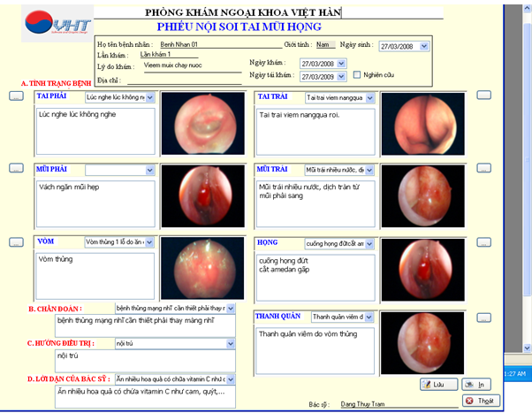

Thông tin chi tiết về hồ sơ bệnh án của bệnh nhân.

-      Bạn có thể click chọn nút Prin để in hồ sơ bệnh án cho bệnh nhân.

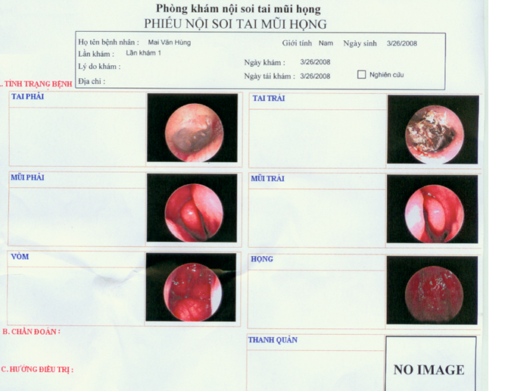

Trang in hồ sơ cho bệnh nhân.

## 5.  Bắt đầu khám :

Từ menu bạn chọn: Phòng khám - Khám nội soi

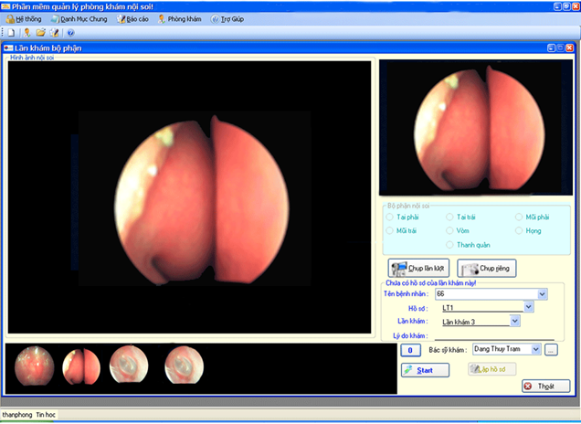

- Ở bên trái nàm hình là hình ảnh Video nội soi bộ phận nội soi của bệnh nhân, bên phải hiển thị các ảnh nội soi bộ phận mà bạn vừa chụp

- Để chụp ảnh bạn bấm phím Page Up trên bàn phím, có thể chụp liên tục cho đến khi bạn thấy vừa ý với ảnh rồi bấm phím Page Down để lưu ảnh bộ phận

- Phía dưới bên phải sẽ hiển thị các ảnh bộ phận mà bạn vừa chụp và lưu.

- Bạn có thể bấm PageUp PageDown liên tục để chụp lần lượt cho từng bộ phận theo thứ tự : Tai phải, tai trái, mũi phải, mũi trai, vòm, họng, thanh quản.Hoặc nếu chỉ muốn chụp riêng từng bộ phận chứ không chụp hết bạn có thể click nút Chup riêng để chọn bộ phận muốn chụp nội soi rồi tiến hành chụp và lưu ảnh.

- Ô vuông màu đỏ phía dưới hiển thị thông tin về bệnh nhân mà Bác sỹ đang khám(Họ tên, hồ sơ, lần khám).

- Sau khi chụp xong ảnh cho các bộ phận.Bấm nút Lập hồ sơ.

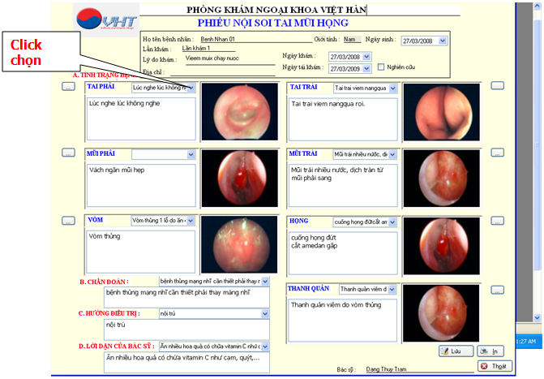

Hình 15 Phiếu nội soi.

.

- Sau khi chụp và chọn ảnh xong, bác sỹ sẽ đưa ra các chuẩn đoán về tình trạng của bệnh cho từng bộ phận đã chụp nội soi, và đưa ra chuẩn đoán chung, hướng điều trị.. cho bệnh nhân bằng cách click chọn từ các hộp thả, trong đó có sẵn các chuẩn đoán về tình trạng bệnh của từng bộ phận đã có sẵn mà bạn đã nhập ở phần 4: Thông tin chuẩn đoán và kết luận.Bác sỹ có thể thêm hoặc sửa lại tình trạng bệnh ở ô bên dưới nếu trong hộp thả chưa có hoặc muốn thay đổi tình trạng bện của bộ phận.

- Trên hồ sơ bênh án, nếu muốn xem kỹ ảnh bạn có thể phóng to ảnh lên bằng cách click 2 lần chuột trái lên ảnh muốn xem:

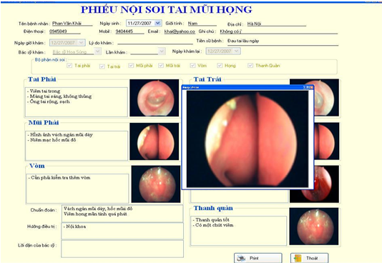

Hình 16: Xem lại ảnh nội soi

-      Từ đây bạnn có thể in ra hồ sơ bệnh án cho bệnh nhân, bằng cách click vào nút Print    
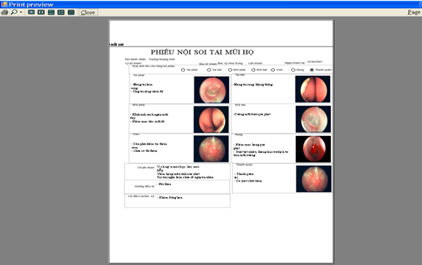

Hình 17 In hồ sơ bệnh án

-      Khi khám xong cho bệnh nhân bạn có thể chọn bệnh nhân khác, lần khám khác để khám tiếp hoặc click nút Start để Thêm bệnh nhân mới hay lần khám mới cho bệnh nhân đã khám.

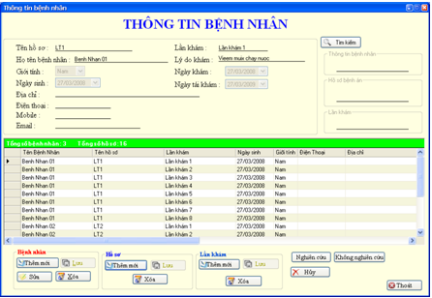

-      Sau khi thêm xong bạn click thoát để quay trở lại phần chụp hình và tiếp tục khám cho bệnh nhân hay lần khám mới thêm vào.

**6.  Phần Báo cáo:**

Từ menu chọn Báo cáo-Báo cáo thống kê

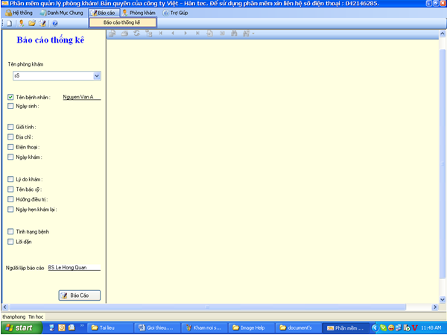

- Bác sỹ có thể chọn 1 hoặc nhiều thông tin để đưa ra báo cáo cụ thể bằng cách click vào các ô chọn bên trái rồi bấm nút Báo cáo.

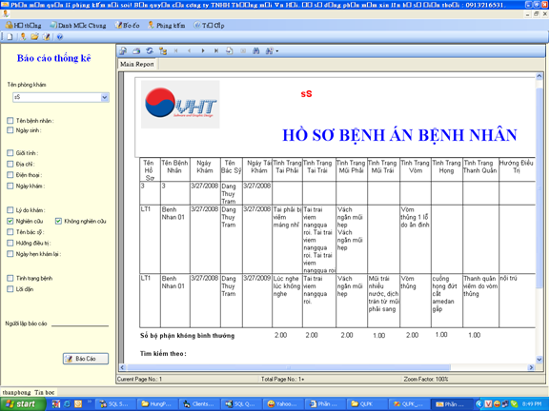

Trên báo cáo sẽ đưa ra các thông tin về bệnh nhân, tình trạng bệnh từng bộ phận….Tính tổng số bộ phận bị bệnh của từng bệnh nhân…